Pracovný list zo SJ Dištančné vzdelávanie od 7.4.-9.4.2021 Meno____________
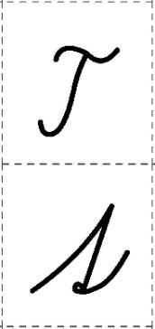
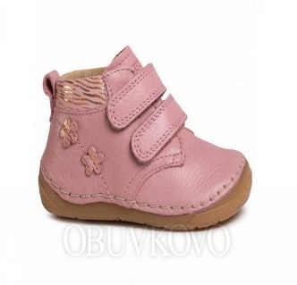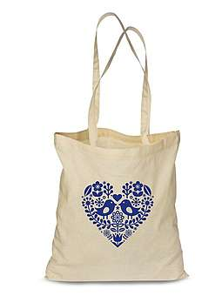
Čítaj
T t t T t T t T t T t T t T T t t E P a V ó U m i L e A l ú p I

Dopíš do celého riadku

________________________________________________________________________
Nájdi a zakrúžkuj písmená T t

A | l | o | t | m | T | v | T | t | p | a
t | e | i | E | T | L | t | M | T | I | u

Spoj rovnaké písmená
T v L i P u
V A E l t p
a t I e U T

Zakrúžkuj obrázky, ktoré sa začínajú na písmeno T t
